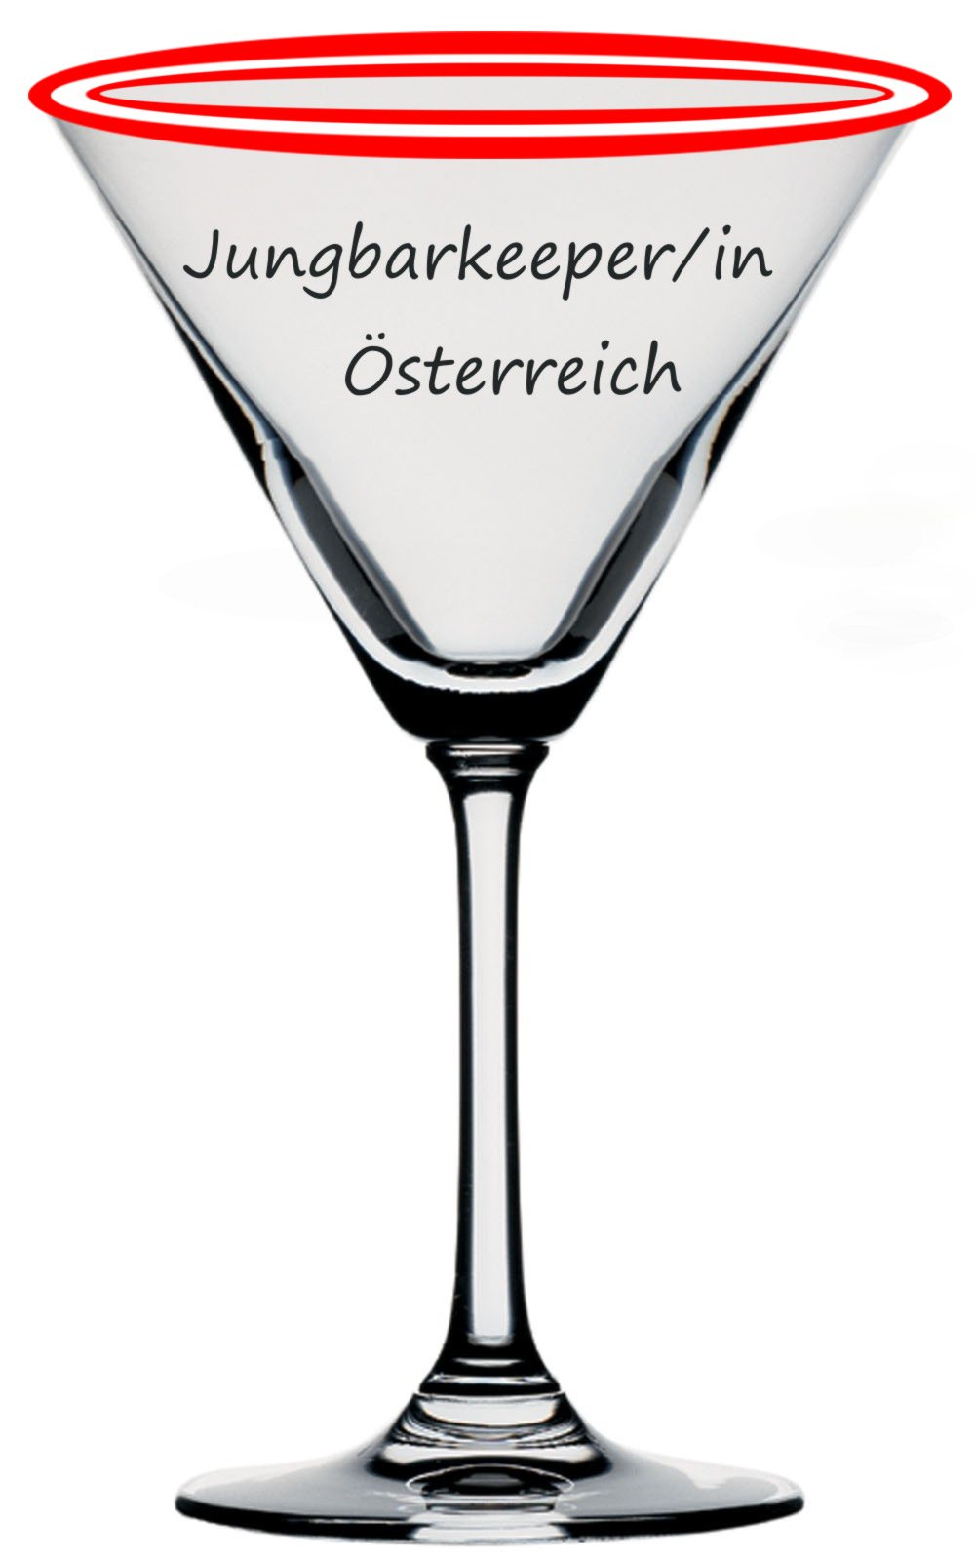

Zertifikat
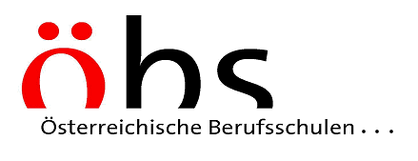
JUNGBARKEEPER/IN ÖSTERREICH

PRÜFUNGSTEIL – Praktische und mündliche Prüfung

Kandidat/in |  | Jahrgang/Klasse
Datum |  | Punkte (Teil 1 + 2)

TÄTIGKEIT: | ANMERKUNGEN: | SOLL | IST
Persönliche Präsentation: |  | 5 |  | Teilprüfung 1
Korrekte Kleidung |  | 2 |  | Teilprüfung 1
Schmuck/ Piercing/ Frisur |  | 2 |  | Teilprüfung 1
Begrüßung |  | 1 |  | Teilprüfung 1
Mixgetränk aus dem Prüfungspool |  | 30 |  | Teilprüfung 1
Rezeptur des Mixgetränkes |  | 5 |  | Teilprüfung 1
Mise en place |  | 3 |  | Teilprüfung 1
Garnitur |  | 1 |  | Teilprüfung 1
Ablauf (siehe „Bewertungsvorgabe Arbeitsabläufe“) |  | 17 |  | Teilprüfung 1
Multitasking und Koordination, rationelles Arbeiten, Zeitmanagement |  | 4 |  | Teilprüfung 1
Alkoholfreie Eigenkreation |  | 35 |  | Teilprüfung 1
Mise en place |  | 3 |  | Teilprüfung 1
Ablauf (siehe „Bewertungsvorgabe Arbeitsabläufe“) |  | 17 |  | Teilprüfung 1
Multitasking und Koordination, rationelles Arbeiten, Zeitmanagement |  | 4 |  | Teilprüfung 1
Gesamteindruck des Mixgetränks (Idee, Geschmack usw.) |  | 11 |  | Teilprüfung 1
Gesamtpunkte (Teil 1) |  | 70 |  | Teilprüfung 1

Präsentation der Barkarte und Eigenkreation und Fachgespräch |  | 30 |  | Teilprüfung 2
Präsentation der Barkarte und Storytelling der alkoholfreien Eigenkreation |  | 5 |  | Teilprüfung 2
Situationsbezogenes Fach- und Beratungsgespräch (je 5 Punkte)  1.  2.  3.  4.  5. |  | 25 |  | Teilprüfung 2
Gesamtpunkte (Teil 2) |  | 30 |  | Teilprüfung 2

Ort, Datum |  | Prüfer/Prüferin

